MATHIAM FAYE

BAYE THILOR SENE

FATOU DIARRA

Deux type de visualisation d’abord diagramme en bâtons et puis diagramme circulaire pour représenter les proportions de mot du document

**Diagramme en bâtons des proportions mot du document**

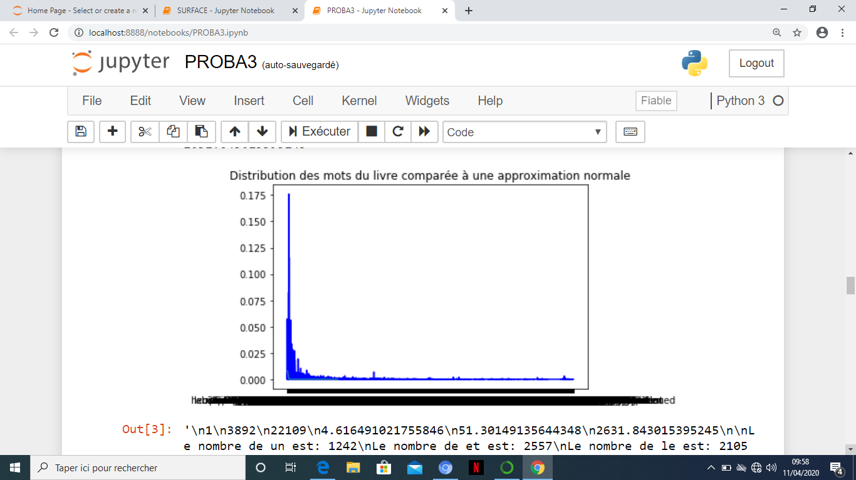

**Diagramme circulaire des proportions de mot du document**

